**Pracovný list č: 2**

**Premena jednotiek obsahu**

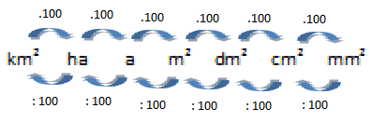

**1.Doplň**

a) 1km²=_______________m²

b) 1m²=________________dm²

c) 1dm²=_______________cm²

d) 1cm²=_______________mm²

**2.Premeň**

a) 3m²=____________________________dm²

b) 8cm²=___________________________mm²

c) 19dm²=__________________________ha

d) 4a=_____________________________m²

e) 11m²=___________________________dm²

f) 940 000m²=_______________________km²

g) 2100mm²=________________________dm²

h) 0,08m²=__________________________cm²

i) 2km²=____________________________ha

j) 0,45ha=___________________________dm²

k) 0,21ha=___________________________a

l) 34 000dm²=________________________a

**3.Doplň danú jednotku**

a) 6m²=600 ________________

b) 0,9a=90 ________________

c) 24ha=2400_______________

**Premena jednotiek dĺžky**

**1.Doplň**

a) 1km=_____________m

b) 1m=______________dm

c) 1dm=_____________cm

d) 1cm=_____________mm

**2.Premeň**

a) 4km=_______________________m

b) 7km=_______________________m

c) 14m=_______________________cm

d) 7cm=_______________________dm

e) 19mm=_____________________dm

f) 0,1km=_____________________m

g) 4,8dm=_____________________km

h) 210mm=____________________dm

i) 3mm=_______________________m

j) 19dm=_______________________km

k) 4,578mm=___________________cm

l) 2,24cm=_____________________mm

**3.Doplň danú jednotky**

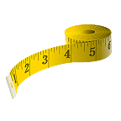a) 7m=700__________________

b) 4,4km=44 000_____________

c) 19dm=1,9_________________